㊹常见问题解析丨楼梯间自然通风窗开启面积与布置间隔问题

**问题：**

**建筑高度大于10m的楼梯间外墙上每5层内可开启外窗或开口总面积小于2㎡，布置间隔大于3层。公共建筑设计过多采用玻璃幕墙，导致楼梯间每5层内可开启外窗或开口总面积小于2.0㎡或楼梯间布置的外窗间隔大于3层，如1层与6层间隔为4层；施工未按照设计文件开窗要求进行施工。**

**解答：**

参考依据：

应符合国家标准《建筑防烟排烟系统技术标准》GB51251-2017第3.2.1条的规定。

参考做法：

设计单位设计人员应仔细核对建筑专业楼梯间开窗大样图，确保暖通专业对开窗的提资要求落实到建筑专业施工图中，见图1。

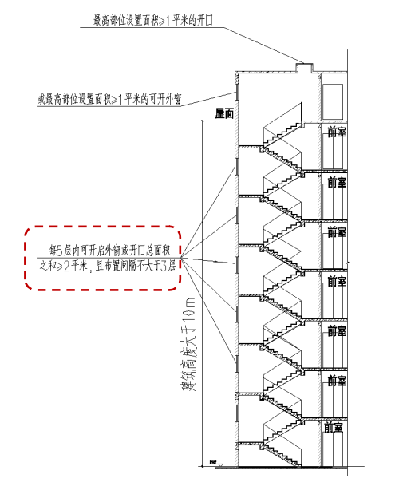

▲图1 自然通风楼梯间剖面示意图

来源：《广西建设工程消防设计审查验收常见问题汇编》